Handläggare | Datum | Diarienummer
Cecilia Andersson | 2024-12-18 | 2024/0012
 | Adressruta

Möte med Funktionsrätt Östergötland 241209
Mötet startade med en liten presentationsrunda.
Nya i mötet Mattias från Funktionsrätt och Henrik (ersätter Lasse F)
Dagordning:
- Föregående minnesanteckningar:
Läggs till handlingarna

- Lägesrapport allmän trafik:
    - Lite kyla och lite snö men ännu ingen större vinterpåverkan på trafiken.
    - Den nya tidtabellen gäller från den 15 december.
    - Östgötatrafiken har i stort sett fått de avgångstider man ansökt om för pendeltågen. Några nya förändringar som genomfördes till tidtabellsskiftet i augusti blir kvar. Förändringarna innebär att några tåg som vänder i Motala har luft i tabellen med 38 minuter. Detta har varit till stor hjälp vid tågstörningar.
    - Drottninggatan i Norrköping kommer åter att trafikeras av spårvagn nummer 3. Nästa år väntar dock nya avstängningar.
    - Östgötatrafiken har nu en kampanj ute som innebär att kunderna som har köpt en 30-dagarsbiljett eller en 365 dagars biljett får resa 2 för 1 under alla helgdagar i december.

- Lägesrapport särskild kollektivtrafik:
- Fortsatt implementering av nya systemet. Trots att systemet trimmas och blir bättre och bättre är Östgötatrafiken inte 100% nöjda ännu.
- Fler och fler kunder laddar ner resenärsappen.
- Justeringar har gjorts på hanteringstiden och körtiderna.
- Nya trafikavtal i stort sett hela Östergötland från juli 2025. Många nya fordon i och med nya avtal.
- Kötiderna in till beställningscentralen har blivit bättre. Under en period innan sommaren var väntetiderna väldigt höga. 60% av kunderna ska få svar inom 1 minut.
- För den personal på beställningscentralen som bokar resor fungerar nu systemet bra. Personalen som arbetar med fasta resor och trafikledning har det fortfarande kämpigt i vissa lägen.
- Det är god stämning bland personalen och många trevliga kunder som tas om hand av beställningscentralen.

- Frågor från Funktionsrätt:

- Allmän trafik:
    - Tågvärdar: Ötraf kommer att minska antalet tågvärdar med 50% nästa sommar, Här vill vi veta hur de resenärer som använder ramp för att kunna resa med pendeltåget fortsatt ska kunna göra det.
    - Svar ÖT: Det stämmer att det kommer att bli en minskning av antalet kundvärdar i och med det nya avtalet med Transdev. Man kan alltid köra ett tåg utan kundvärdar. I och med dettas skapas en större flexibilitet vid till exempel tågstörningar så kommer kundvärdarna att finnas på plats på plattformarna för att hjälpa kunderna.
    - Ett schema kring tågvärdarna ska göras och skickas in till Östgötatrafiken.
    - Om man som kund har behov av att använda rampen gör man precis som idag och ringer så kommer man som kund att få hjälp ombord.

    - Insteg på pendeltåg: dessa vill tågbolaget Transdev slippa använda vintertid vilket försvårar för resenärer med rollator, gång problem, rullstol och barnvagnar etc.
    - Svar ÖT: Instegen och dörrarna fungerar inte när det fastnar smuts och skräp. Höjden på instegen skiljer sig mellan stationerna men rampen ska kunna användas precis som tidigare.
    - Finns ingen platsbokning i allmän kollektivtrafik.
    - Claes skulle åka ledbuss och hittade en plats längre bak i bussen vilket gjorde att fler än en rullstol fick plats. Den platsen kan också användas under förutsättning att man som kund själv kan ta sig ombord utan en ramp.

    - Skylt på bussar: om vart hundar får vistas på bussen.
    - Svar ÖT: Tidigare fanns en skylt att hundarna ska sitta i den bakre delen. Varför det idag inte sitter några skyltar tar Östgötatrafiken med sig vidare internt och kollar upp.

    - Utrop på stadsbussarna: i Linköping fungerar sällan:
    - Svar ÖT: Vi har uppgraderat plattformen av skyltstyrningssystemet och trafikföretagen har därefter behövt justera ljudnivåerna på förstärkarna i en del bussar. Uppgraderingen blev klar för mer än en månad sen men det tar lite tid att hitta alla bussar med för låga utrop

    - Buss displayen: som är placerad längs bak som ska visa hållplatser fungerar ej. Linköping.
    - Svar ÖT: Vi har inga indikationer på systemfel gällande inre skärmar men om det gäller fel i några specifika fordon tar vi tacksamt emot felanmälningar
    - Felanmälningarna från gruppen kan mailas direkt till Jesper. jesper.strandberg@ostgotatrafiken.se

- Särskild kollektivtrafik:

    - Ändrade restider för färdtjänst och sjukresor. Det här ställer till det när en ändring kan ske hastigt och kan bli svårt att hinna ut/fram till färdtjänstbilen i tid.
    - De som inte använder appen kan inte se ändringarna.
    - Svar ÖT: Finns en justeringstid inlagd i systemet som gör att en resa kan justeras -3 minuter/+7 minuter. Karin säger att medlemmar hört av sig om större tidsjusteringar än så. Om det inträffar igen och medlemmar hör av sig om stora ändringar i kundernas tider vill Östgötatrafiken ha in detta som ett kundärende. Sjukresorna på kund har flyttats 20 minuter vid flertalet tillfällen. Rutin finns framtagen så att beställningscentralen ska ringa vid förflyttningar på avresetiden med mer än 5 minuter. Det finns många olika anledningar till att resor behöver flyttas, vissa tider på dygnet är det väldigt fullbokat i alla fordonen.

- Appen:
    - Önskemål om textruta på beställning i appen: där man kan ange fritext. Ex när man behöver ange portkod till chauffören. De nämnde på beställningscentralen att ange portkoder i appen skulle utföras. När i tid kommer den funktionen?
I dagens läge behöver man ringa in vid beställning. Underlättar att ha möjligheten i appen.
    - Svar ÖT: DRT (Systemägarna nytt bokningssystem) avrådde Östgötatrafiken från att ha en textruta då man testat på andra ställen. Kunderna har använt rutan till att skriva in massor av konstiga saker vilket inte alls har varit relevanta för utförandet av resan.

    - Toppen att vi nu kan följa färdtjänstbilen i resekartan
Underlättar vid upphämtning och mottagande av resenär.
    - Svar ÖT: Funktionen funkar inte fullt ut anser Östgötatrafiken men har blivit stabilare.

    - Beräknad ankomsttid stämmer oftast inte alls.
    - Är troligtvis något ni redan jobbar med för att få det att stämma bättre.
    - Svar ÖT: Vissa fordon tappar ibland kontakten. Det förekommer även att förarna glömmer att slå in att man hämtat kunden vilket gör att infon till nästa kund då blir felaktigt. Om man som kund har möjlighet att kolla kartan så kan man kanske se var bilen verkligen är. Mätningen på punktligheten blir hela tiden bättre. Punktligheten ligger just nu på ca 80%
- Fasta/återkommande resor Norrköping:
    - Är det svårare att få någorlunda nära önskad hämtningstid på återkommande resor- än tidigare? Norrköping?
Förälder ringer in varje söndag då de återkommande färdtjänstresorna inte stämmer med när deras vuxna barn ska vara på DV/ när föräldern måste åka i väg sitt arbete.
    - Svar ÖT: Numera ligger de flesta fasta resor på fasta fordon vilket dom inte gjorde i starten av nya systemet. Det finns lite olika sätt man kan boka sina fasta resor. Man kan välja att ha sina resor med mera flexibla tider.
    - Även en återkommande resa kan ha en förskjutningstid.
    - Det bästa är alltid att varje enskild kontakta personalen på fasta resor om man har frågor eller vill lämna in ett schema.

- Hög trottoarkant Linköping resecentrum (se nedan två bilder)
    - Just där det närmaste övergångsstället slutar är det en svår trottoarkant som man inte kan forcera om man kommer med rullstol och man har en väska i knät på väg från resecentrum.
- Kantsten hållplats Konsert & Kongress
- Förfrågan om att fixa kantstenshöjd vid hållplats till 17 cm.
    - Svar ÖT: Henrik tar med sig frågorna. Återkoppling:
    - 1. Hållplats Konsert & Kongress Läge B
    - Östgötatrafiken har tidigare lyft frågan om att slå ihop hållplatserna Konsert & Kongress och Länsstyrelsen med Linköpings kommun. Återkoppling från kommunen: Att se över Östgötagatan ligger några år fram för oss. Det finns dock svårigheter med hållplatserna där, platsbrist på östra sidan. Vi behöver ta ett beslut kring det innan vi renoverar den befintliga. Jag tar med frågan.
    - 2. Linköpings resecentrum
    - Kommunen kollar om han kan åtgärda det redan nästa år. Kommunen äger inte all mark. Men frågan läggs i deras åtgärdslista.

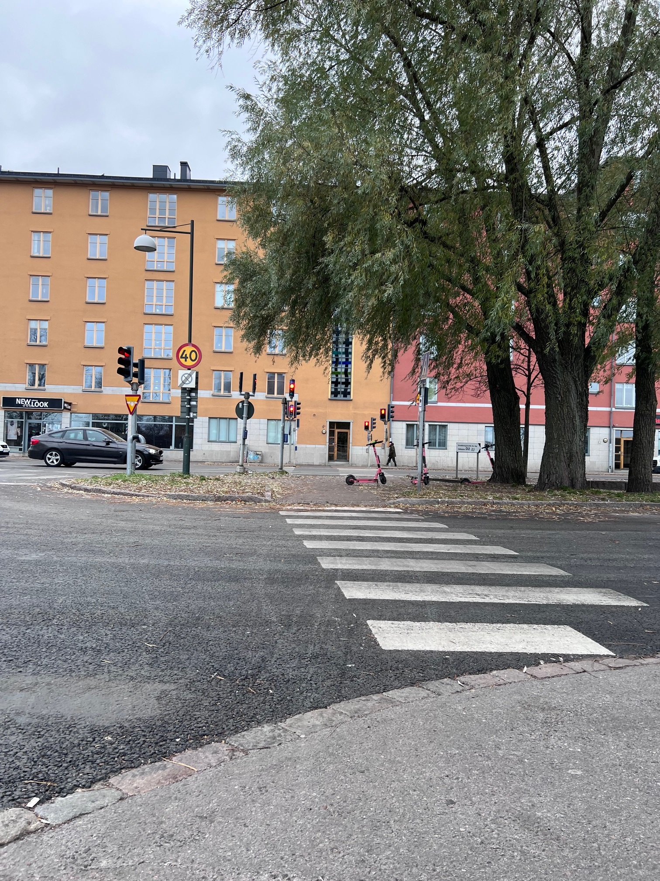
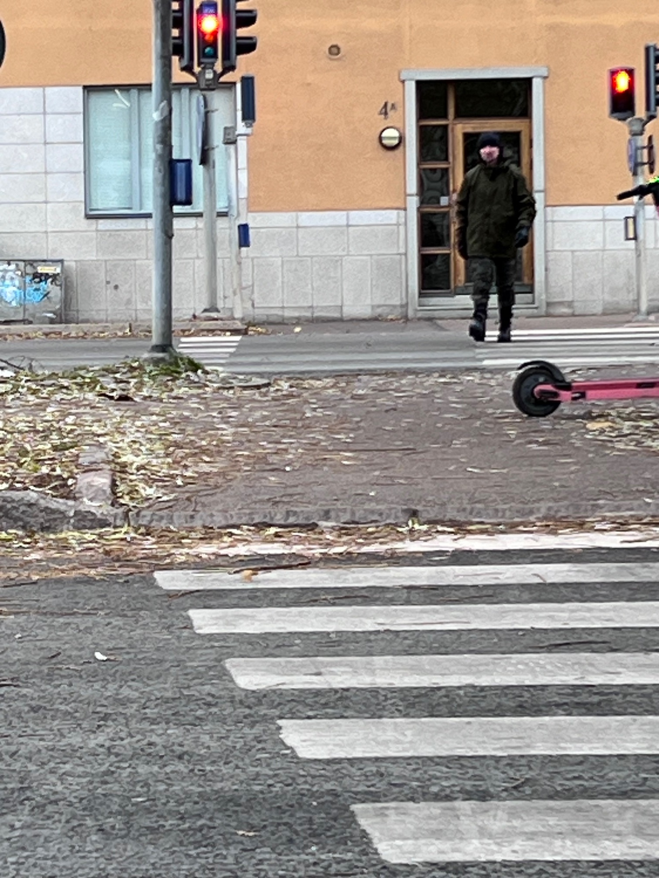

- Övriga frågor: Östgötagatan uppgrävd. Kan man bygga om hållplatsen Konsert och Kongress?
    - Svar ÖT: Henrik tar med sig frågan

- Nästa möte: Östgötatrafiken bokar upp fyra tillfällen för 2025. 2 möten på plats hos Östgötatrafiken och 2 möten via Teams.

Medverkande från Funktionsrätt: Agneta, Karin, Mattias, Claes och Per S.
Medverkande från Östgötatrafiken: Anna, Henrik, Per K, Johan Å, Mattias N, Jesper och Cecilia

[Text]

